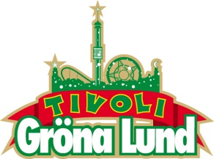

Pressmeddelande 2015-05-07

KONSERTEN MED SAM SMITH TVINGAS STÄLLAS IN

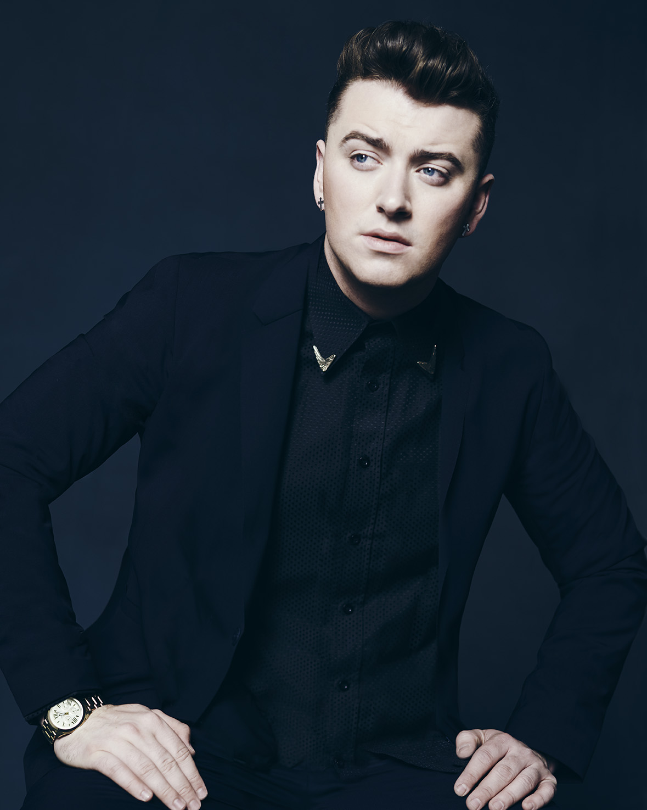**Idag meddelar Sam Smith att han tyvärr måste ställa in flertalet av sina konserter, inklusive konserten den 4 juni på Gröna Lund, p.g.a. problem med sina stämband och en kommande operation.**

Sam Smith var bokad att spela på Gröna Lunds Stora Scen den 4 juni, men idag nås vi av beskedet att han p.g.a. sina stämbandsproblem måste opereras. Han förväntas bli helt frisk efter operationen men behöver i samband med sin konvalescens vila stämbanden, därför kommer alltså flera av hans planerade konserter tyvärr ställas in.

– Dear all: I am very upset to announce I have been battling to get my vocal cords better the last 10 days but unfortunately they haven't recovered and I am going to need surgery. I'm so gutted to be missing all the shows and events I was meant to be playing at. The doctors say I will be back in 6-8 weeks and I cannot wait to sing for you all soon, säger Sam Smith.

– Det är jättetråkigt att han ställer in konserten på Gröna Lund, men vi har full förståelse för att hans hälsa måste komma i första hand. Vi önskar honom en snabb återhämtning och jag kommer att jobba för att få tillbaka honom till Gröna Lund igen, säger Kenny Mattsson, programchef på Gröna Lund.  
  
För mer information om Gröna Lund och konserterna kontakta Annika Troselius, Informationsansvarig på telefon 0708-580050 eller e-mail [annika.troselius@gronalund.com](mailto:annika.troselius@gronalund.com).   
För pressbilder besök Gröna Lunds bildbank [www.bilder.gronalund.com](http://www.bilder.gronalund.com).

**KONSERTSOMMAREN 2015**Med Gröna Lunds entrékort Gröna Kortet har man fri entré hela säsongen, inklusive alla konserter. Gröna Kortet kostar 240 kr och går att köpa i Gröna Lunds webbshop. Följande konserter är bokade på Gröna Lund:

Veronica Maggio – 7 maj kl. 20.00 på Stora Scen  
Zara Larsson – 8 maj kl. 20.00 på Stora Scen  
Hoffmaestro – 22 maj kl. 20.00 på Stora Scen  
MAGIC! – 23 maj kl. 20.00 på Stora Scen  
Carola – 27 maj kl. 20.00 på Stora Scen  
Jessie J – 28 maj kl. 20.00 på Stora Scen  
Måns Zelmerlöw – 29 maj kl. 20.00 på Stora Scen  
Slash ft. Myles Kennedy & The Conspirators – 31 maj kl. 20.00 på Stora Scen  
Medina – 1 juni kl. 20.00 på Lilla Scen  
De Vet Du – 2 juni kl. 20.00 på Lilla Scen  
Albin – 8 juni kl. 20.00 på Lilla Scen  
Sam Smith – 4 juni kl. 20.00 på Stora Scen – OBS! Inställd   
Stefan Sundström – 9 juni kl. 20.00 på Lilla Scen  
Marilyn Manson – 10 juni kl. 20.00 på Stora Scen  
Jon Henrik Fjällgren – 15 juni kl. 20.00 på Lilla Scen  
Kitok – 16 juni kl. 20.00 på Lilla Scen  
Ace Frehley – 17 juni kl. 20.00 på Stora Scen  
Thorsten Flinck – 22 juni kl. 20.00 på Lilla Scen  
Hollywood Undead – 23 juni kl. 20.00 på Lilla Scen  
Billy Idol – 28 juni kl. 20.00 på Stora Scen  
Merit Hemmingson – 29 juni kl. 20.00 på Lilla Scen

Samir & Viktor – 30 juni kl. 20.00 på Lilla Scen  
Noel Gallagher’s High Flying Birds – 2 juli kl. 20.00 på Stora Scen  
Alice Cooper – 3 juli kl. 20.00 på Stora Scen  
Rhiannon Giddens – 6 juli kl. 20.00 på Lilla Scen  
Lisa Miskovsky – 7 juli kl. 20.00 på Lilla Scen  
Edda Magnason – 13 juli kl. 20.00 på Lilla Scen  
Robert Plant and the Sensational Space Shifters – 14 juli kl. 20.00 på Stora Scen  
Damian ”JR Gong” Marley – 17 juli kl. 20.00 på Stora Scen  
Kebnekajse – 20 juli kl. 20.00 på Lilla Scen  
Elin Ruth – 21 juli kl. 20.00 Lilla Scen  
Nanne Grönvall – 27 juli kl. 20.00 på Lilla Scen  
John Lindberg Trio – 28 juli kl. 20.00 på Lilla Scen  
Lenny Kravitz – 3 augusti kl. 20.00 på Stora Scen  
Basshunter – 4 augusti kl. 20.00 på Lilla Scen  
The Offspring – 10 augusti kl. 20.00 på Stora Scen  
Molly Sandén – 11 augusti kl. 20.00 på Lilla Scen  
Kai Martin & Stick! – 17 augusti kl. 20.00 på Lilla Scen  
Sophie Zelmani – 18 augusti kl. 20.00 på Lilla Scen  
Tomas Ledin – 21 augusti kl. 20.00 på Stora Scen  
Ulf Lundell – 28 augusti kl. 20.00 på Stora Scen  
Ola Salo – 3 september kl. 20.00 på Stora Scen  
Magnus Uggla – 4 september kl. 20.00 på Stora Scen  
Arash – 10 september kl. 20.00 på Stora Scen  
Petter – 11 september kl. 20.00 på Stora Scen  
Linnea Henriksson – 17 september kl. 20.00 på Stora Scen  
Maskinen – 18 september kl. 20.00 på Stora Scen  
”Weird Al” Yankovic – 24 september kl. 20.00 på Stora Scen  
Europe – 25 september kl. 20.00 på Stora Scen (avslutar Gröna Lunds konsertsommar)